Гармоничное развитие и воспитание детей в детском саду

В младшем возрасте развиваются и формируются основные психологические процессы у детей, такие как мышление, память, восприятие, речь. Поэтому крайне важно на этом этапе обеспечить малышу возможность всесторонне познать окружающий мир и познакомиться с социумом, где ему предстоит развиваться и жить.
Решение о том нужно ли отдавать ребенка в детский сад, должны самостоятельно принять родители. Но очевидно, что малыш, нигде, так как в детском саду и в обществе своих сверстников, не сможет получить всестороннего развития, навыков общения. Детки, которых подготавливали к школе в домашних условиях, очень часто теряются в обществе чужих «дядей и тетей», которые пытаются их учить в стенах школы. Нередко они, на удивление родителей, показывают худшие результаты, просто потому, что смущаются общению с посторонними, боятся чужих детей. Оказываются просто психологически не подготовленными к этому жизненному этапу.
К тому же мамам и папам далеко не всегда удается полноценно заниматься с детками, развивать их умственно в полном объеме. Программа воспитания в детском саду с лихвой может компенсировать пробел знаний, оставив вам только приятные минуты общения с вашей крохой.
Другой вопрос, какая именно программа, педагогика и воспитание детей применяются в отдельно взятом дошкольном заведении. Вот именно это и должны контролировать родители, когда выбирают воспитание детей в детском саду. Чему должны учить ребенка в детском саду, каким должно быть воспитание детей дошкольного возраста, какая лучше программа воспитания в детском саду? Попробуем помочь родителям в этом разобраться.

Что включает воспитание детей

дошкольного возраста?

Детский сад — второй социальный институт после семьи в жизни вашего малыша. Это колоссальный опыт для любого ребенка, особенно активно развивающегося и любознательного. В детском саду воспитание детей дошкольного возраста направлено, в первую очередь, на то, чтобы деток научить жить в социуме, научить необходимым навыкам общения, взаимодействия с окружающими людьми.
Общение со сверстниками для дошколят — необходимо для гармоничного полноценного развития. Главная причина тому - развитый эффект подражания у деток, который позволяет осваивать новые умения и знания гораздо быстрее, когда происходит обучение в коллективе. Конечно, многих родителей может пугать процесс адаптации малыша в детском саду. Сгладить этот процесс сможет только грамотное поведение воспитателей и ваша поддержка и поощрение малыша. Но однозначно можно сказать, что этот процесс наиболее безболезненный, наиболее щадящий, в отличие от тех трудностей, с которыми придется столкнуться домашним деткам в школьном коллективе.
Программа воспитания в детском саду включает обучение основным существующим законам общения: малыш учится искать и находить компромисс между собственными желаниями и интересами окружающих его людей, отстаивать собственную точку зрения и вместе с этим сдерживать себя и свои эмоции в разрешении споров. Воспитание детей в детском саду дает возможность научиться отстаивать свое мнение, путем аргументов, а не слез и истерик, как часто случается дома. Под присмотром воспитателя детки приобретают свои первые взрослые навыки самостоятельности (одеваться, умываться, заправлять кровать, убирать со стола посуду после обеда и так далее), которые бесценны для самоорганизации малыша дома и, в скором времени, в школе. В особенности ценным является то, что в коллективе сверстников данные навыки формируются естественным образом, как бы сами собой — в процессе общения и во время игры с другими детками.
Безусловно, воспитание детей в детском саду, нисколечко не умаляет важности домашнего образования. Тем не менее, учитывая, что сегодня довольно редко в современных семьях рождается больше одного малыша, самым доступным для ребенка источником общения в коллективе и, таким образом, полноценного развития остается именно дошкольное учреждение.
Программа воспитания в детском саду помимо знакомства ребенка с социумом, направлена на умственное, физическое, эстетическое и нравственное его развитие. Все это является необходимыми компонентами для формирования самодостаточной, целостной личности.
Задача воспитателя детского сада — предложить ребенку самые разнообразные занятия, позволяющие реализоваться в полной мере. Это может быть конструирование, рисование, лепка, создание аппликаций, физкультура или гимнастика, занятия музыкой. Дополнительно программа детского сада может включать изучение хореографии, иностранного языка и много чего еще. Таким образом, для ребенка создаются такие условия, что бы он смог развить пять основных личностных потенциала — познавательный, коммуникативный, ценностный, художественный и физический.
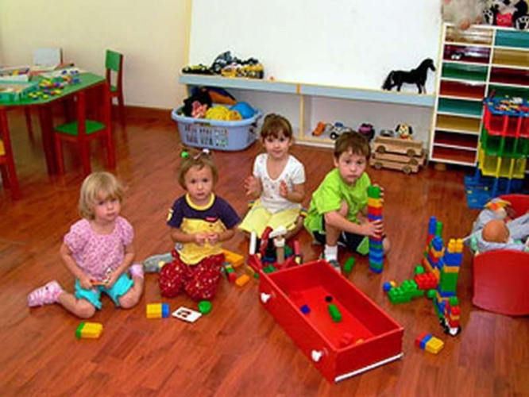

Программа воспитания в детском саду
Что касается программ детского сада, то их существует великое множество, на самом деле каждый детский сад может составить свою собственную программу, при одном условии – она должна отвечать требованиям, изложенным в соответствующих законах, нормативных актах и государственных стандартах о дошкольном образовании.
На сегодня такая программа воспитания в детском саду является необходимым и обязательным нормативно-правовым документом. Собственно на основании этого документа детский сад получает лицензию, аккредитацию и аттестацию учреждения, а также разрешение на организацию каких-либо дополнительных платных услуг образования. Программа детского сада должна содержать обоснование выбранной методики воспитания и способов организации воспитательного процесса. В ней должны быть описаны в доступной форме основные особенности данной воспитательно-образовательной системы, которая принята в конкретном детском саду.
Сегодня программа воспитания в детском саду зачастую строится на базе технологии образования известных воспитательных методик, к примеру, Никитиных, Монтессори, Домана, и других специалистов в этой области. Каждая из них ориентируется преимущественно на какой-то один из аспектов развития ребенка (по принципу спецшкол углубленного образования, к примеру, с упором на художественно-эстетическое образование, музыкальное, изучение иностранного языка и прочее), поэтому главной задачей родителей является внимательное изучение применяемых методик воспитания в детском саду при выборе учреждения. Мамам и папам самим нужно решить, какая из предложенных образовательных систем в большей степени подходит индивидуальным особенностям ребенка и сможет раскрыть его таланты и развить способности. Ну и, безусловно, любая программа детского сада должна обеспечивать всестороннее развитие ребенка.

Особенности воспитания детей дошкольного возраста

в детсаду

Дошкольное воспитание детей в детском саду имеет очень сильные отличия от последующего образования деток в школе. Ведь, у каждого возраста свои законы, в соответствии с которыми развивается ребенок. На плечи воспитателей в детском саду ложится очень сложная и серьезная задача: передать маленьким деткам все необходимые навыки, без которых невозможно будет обойтись в последующем, развить в детках все те способности, которые могут пригодиться в жизни на дальнейших этапах развития. Чтобы решить эту задачу необходимо к каждому ребенку подобрать «ключик», найти наиболее подходящие именно для него способы обучения и подачи новой информации. К сожалению, на это способны далеко не все воспитатели.
Дошкольное воспитание ребенка может дать великолепные результаты благодаря грамотным объяснениям воспитателя, практическим заданиям или ролевым играм, главное, чтобы ребенок в процессе обучения имел возможность демонстрировать самостоятельную активность, а не просто следовать указаниям воспитателя. Профессиональные воспитатели применяют различные методы, позволяющие достичь желаемого результата с учетом индивидуальных особенностей каждого ребенка в группе.
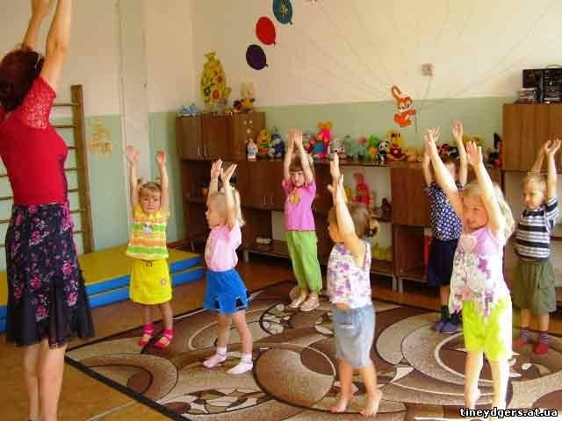

Проблемы воспитания детей дошкольного возраста

Одной из серьезных проблем в дошкольном образовании является отсутствие преемственности между начальной школой и детским садом. Детские сады традиционно ориентированы на общее развитие малыша главным образом, а начальная школа довольно часто предъявляет к уровню образования детей довольно высокие требования, ожидая от новоявленных первоклассников владения чтением, навыками устного счета, и даже письма.
Помимо прочего, считается, что школьники являются более дисциплинированными и усидчивыми, чем дошколята. И это правда. Малыши не привыкли спокойно сидеть на одном месте длительное время, им сложно смириться с тем, что нужно заниматься тем, что сказал учитель, а не тем, чем хочется. Поэтому многие родители сталкиваются с большими проблемами, когда ребенок идет в школу, а сам малыш может переживать серьезный стресс, и невзлюбить процесс обучения.
Чтобы привить деткам необходимые в школе качества, воспитание детей в детском саду в последние годы все чаще начинает включать специальные занятия, направленные на подготовку к школе. Такие занятия строятся по схеме обычного школьного урока в младших классах, и психологически готовят деток к новому этапу в жизни. На занятиях в подготовительной группе детского сада могут знакомить деток с азами арифметики, письма и чтения. По желанию родителей и за отдельную плату, как правило, руководство дошкольного учреждения может предложить начальное изучение иностранного языка и знакомство с различными обучающими компьютерными программами.
Главное, не перегружайте ребенка чрезмерно. Да он сейчас как губка, и способен впитывать в себя знания, как ни в каком другом возрасте, но количество познаваемого им и так очень велико! Ведь у него сейчас каждая секунда жизни – невероятное новое открытие!

